Jacques Prévert
Le message (1946)

Fiche élève A2

1946 : à quoi te fait penser cette date ?
………………………………………………………………………………………………………
………………………………………………………………………………………………………………………………………………………………………………………………………………
………………………………………………………………………………………………………

- Quelle image associes-tu au mot « poésie » ? Explique ton choix !

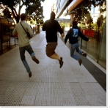 | 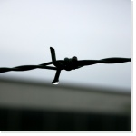 | 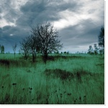
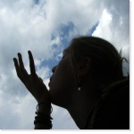 | 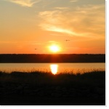 | 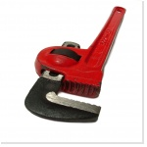

- Connais-tu Jacques Prévert ?
………………………………………………………………………………………………………
………………………………………………………………………………………………………………………………………………………………………………………………………………
………………………………………………………………………………………………………

(Tu peux chercher des informations sur internet ! Essaye ce lien : wikipédia en français)

Lis le poème. Tu peux aussi le dire à voix haute !

- Quelles émotions ressens-tu ? ………………………………………………………………………………………………………………………………………………………………………………………………………………
………………………………………………………………………………………………………

- Choisis 4 mots dans le poème qui te semblent les plus importants :
- ……………………………………………………………
- ……………………………………………………………
- ………………………………………………………..…
- ……………………………………………………………

- Reconstitue l’histoire du poème en mettant les phrases suivantes dans l’ordre, comme dans l’exemple.

1. Quelqu’un court dans les bois et sur les routes
2. Il trouve un message et le lit
3. Le message annonce une mort ou quelque chose de terrible
4. Quelqu’un rentre chez lui | 1
5. A l’hôpital, on essaye de sauver quelqu’un
6. Il s’assoit sur une chaise
7. Il caresse un chat et mange un fruit
8. Quelqu’un se jette dans une rivière

Dans le texte, souligne les verbes en rouge :

La porte que quelqu’un a ouverte  La porte que quelqu’un a refermée  La chaise où quelqu’un s’est assis  Le chat que quelqu’un a caressé  Le fruit que quelqu’un a mordu  La lettre que quelqu’un a lue | La chaise que quelqu’un a renversée  La porte que quelqu’un a ouverte  La route où quelqu’un court encore  Le bois que quelqu’un traverse  La rivière où quelqu’un se jette  L’hôpital où quelqu’un est mort.

- Qu’est-ce qui est commun à tous les verbes ?
………………………………………………………………………………………………………………………………………………………………………………………………………………
………………………………………………………………………………………………………

- Observe la fin des participes passés, que vois-tu ? Est-ce que tu observes une différence ?
………………………………………………………………………………………………………………………………………………………………………………………………………………
………………………………………………………………………………………………………

Expression orale
Discute avec tes camarades : n’y a-t-il qu’une seule explication possible pour ce texte ? Pourquoi ?

Expression écrite
A ton tour, écris un texte à la manière de Prévert !

